Mardi 14 avril 2009

Exercice 1 : Monsieur Untel achète un lave-linge pour une valeur de 750 €.
Il consulte son assureur : celui-ci applique une réduction pour vétusté de 15 % par an.
On obtient ainsi la valeur « remboursable » de l’année.

1) Quelle sera la valeur remboursable 1 an après l’achat ? 2 ans après ? /1

2) On pose v₀ = 750 et on note v_{n} la valeur remboursable du lave-linge n années après l’achat. Montrer que la suite (v_{n}) est géométrique. Préciser sa raison et son terme initial. /1,5

3) Exprimer le terme général v_{n} de cette suite en fonction de n. Calculer la valeur remboursable du lave-linge 20 ans après son achat. (arrondir au centime) /1,5

4) Au bout de combien d’années la valeur remboursable du lave-linge sera-t-elle inférieure à la moitié de sa valeur à l’état neuf ? (Indiquer les valeurs de n et de v_{n} à cette date) /1

Exercice 2 : 1 + 1,5 + 0,5 = 3 points
Dans une ville où il y a eu 56 000 connections à Internet en 2002, il y en avait 60 480 l’année suivante. La municipalité souhaite prévoir le nombre de connexions dans les années à venir. On suppose que le pourcentage d’augmentation annuel est constant. On nomme c₀ le nombre de connexions en 2002 et c_{n} le nombre de connexions en 2002 + n.
1) Calculer le pourcentage d’augmentation du nombre de connections entre 2002 et 2003. /1
2) Préciser la nature, le 1er terme et la raison de la suite (c_{n}), puis exprimer c_{n} en fonction de n. /1,5
3) Calculer le nombre de connexions prévues en 2009 (arrondir à l’unité) /0,5

Exercice 3 : Lucien décide de faire des économies.
Situation 1 :
En janvier 2009, il mettra 10 € de côté. Et, chaque mois, il économisera un euro de plus que le mois précédent.
On note u₁ la somme économisée en janvier 2009, u₂ la somme économisée en février…

1) a) Quelle est la nature de la suite (u_{n}) ? Préciser son premier terme et sa raison. Exprimer u_{n+1} en fonction de u_{n} puis u_{n} en fonction de n. /2
b) Si Lucien tient ses résolutions, quelle somme devra-t-il mettre de côté en janvier 2010 ? /0,5

Situation 2 :
Lucien se dit qu’il pourrait faire un peu plus de sacrifices, et mettre de côté, chaque mois, non pas 1 € de plus que le mois précédent, mais 10 % de plus que ce qu’il a économisé le mois précédent.
On note alors v₁ le montant économisé en janvier 2009, v₂ celui économisée en février 2009 etc… On suppose que v₁ = 10 €.

2) a) Calculer v₂, v₃ et v₄. /1,5
b) Exprimer v_{n+1} en fonction de v_{n} et préciser la nature de la suite (v_{n}), ainsi que son terme initial et sa raison
c) Exprimer v_{n} en fonction de n /0,5
d) Quelle somme Lucien devra-t-il économiser en janvier 2010 s’il tient ses résolutions ? /0,5

3) Calculer la somme totale économisée en juin 2009 (en additionnant toutes les économies depuis janvier 2009) avec la situation 1 et avec la situation 2. /1
4) a) Pour comparer les deux situations, Lucien souhaite les représenter graphiquement. Faites-le pour lui (représenter la suite (u_{n}) et la suite (v_{n}) ) dans un repère orthogonal (papier millimétré) d’unité 1 cm pour 1 mois en abscisse (on indiquera à la fois la valeur de n et le mois correspondant, aller jusqu’à avril 2010) et 1 cm pour 5 € en ordonnées (aller jusqu’à 60 €) /2

Pour vous aider, compléter le tableau de valeurs suivant (pour v_{n}, arrondir à 0,5 € près. Par exemple, 3,26 € ≈ 3,5 € et 3,23 € ≈ 3 €) Remarque : d’après l’échelle, 1 mm représente 0,5 € ou 50 c /2
n | 1 | 2 | 3 | 4 | 5 | 6 | 7 | 8
mois | Jan09 | Fev09
u_{n}
v_{n}

n | 9 | 10 | 11 | 12 | 13 | 14 | 15 | 16
mois | Sep09 |  |  |  |  |  |  | Avr10
u_{n} |  |  |  |  |  |  |  | 25
v_{n} |  |  |  |  |  |  |  | 42

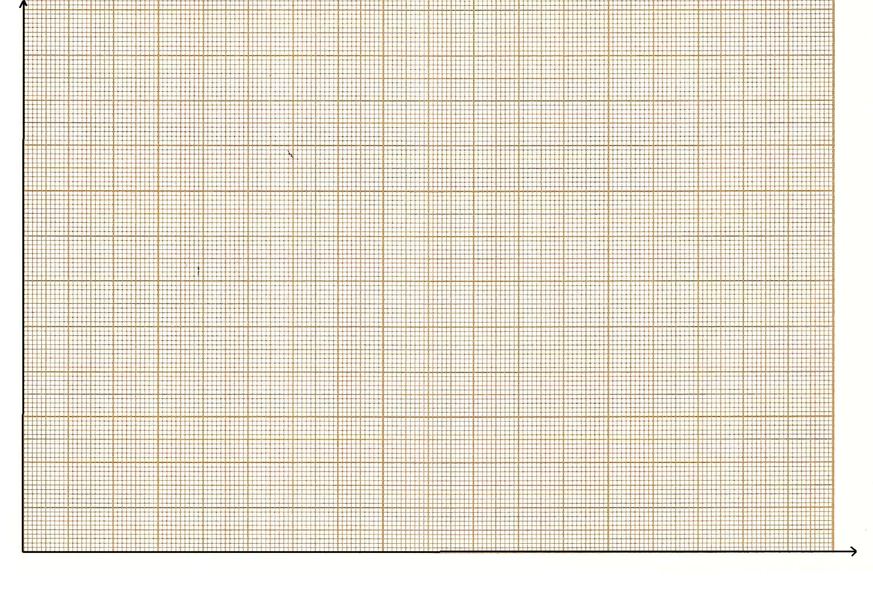
b) Par lecture graphique et en indiquant vos lectures par des tracés sur le graphique, déterminer le mois auquel Lucien dépassera les 25 € d’économies mensuelles, dans chacune des deux situations /2

Mardi 14 avril 2009

Exercice 1 : Monsieur Untel achète un lave-vaisselle pour une valeur de 650 €.
Il consulte son assureur : celui-ci applique une réduction pour vétusté de 15 % par an.
On obtient ainsi la valeur « remboursable » de l’année.

1) Quelle sera la valeur remboursable 1 an après l’achat ? 2 ans après ? /1

2) On pose u₀ = 650 et on note u_{n} la valeur remboursable du lave-vaisselle n années après l’achat. Montrer que la suite (u_{n}) est géométrique. Préciser sa raison et son terme initial. /1,5

3) Exprimer le terme général u_{n} de cette suite en fonction de n. Calculer la valeur remboursable du lave-vaisselle 20 ans après son achat. (arrondir au centime) /1,5

4) Au bout de combien d’années la valeur remboursable du lave-vaisselle sera-t-elle inférieure à la moitié de sa valeur à l’état neuf ? (Indiquer les valeurs de n et de u_{n} à cette date) /1

Exercice 2 : 1 + 1,5 + 0,5 = 3 points
Dans une ville où il y a eu 800 500 connections à Internet en 2006, il y en avait 896 560 l’année suivante. La municipalité souhaite prévoir le nombre de connexions dans les années à venir. On suppose que le pourcentage d’augmentation annuel est constant. On nomme u₀ le nombre de connexions en 2006 et u_{n} le nombre de connexions en 2006 + n.
1) Calculer le pourcentage d’augmentation du nombre de connections entre 2006 et 2007. /1
2) Préciser la nature, le 1er terme et la raison de la suite (u_{n}), puis exprimer u_{n} en fonction de n. /1,5
3) Calculer le nombre de connexions prévues en 2010 (arrondir à l’unité) /0,5

Exercice 3 : Sandra décide de faire des économies.
Situation 1 :
En janvier 2009, elle mettra 5 € de côté. Et, chaque mois, elle économisera deux euros de plus que le mois précédent.
On note u₁ la somme économisée en janvier 2009, u₂ la somme économisée en février…

1) a) Quelle est la nature de la suite (u_{n}) ? Préciser son premier terme et sa raison. Exprimer u_{n+1} en fonction de u_{n} puis u_{n} en fonction de n. /2
b) Si Sandra tient ses résolutions, quelle somme devra-t-elle mettre de côté en décembre 2009 ? /0,5

Situation 2 :
Sandra se dit qu’elle pourrait s’y prendre différemment, et mettre de côté, chaque mois, non pas 2 € de plus que le mois précédent, mais 20 % de plus que ce qu’elle a économisé le mois précédent.
On note alors v₁ le montant économisé en janvier 2009, v₂ celui économisée en février 2009 etc… On suppose que v₁ = 5 €.

2) a) Calculer v₂, v₃ et v₄. /1,5
b) Exprimer v_{n+1} en fonction de v_{n} et préciser la nature de la suite (v_{n}), ainsi que son terme initial et sa raison
c) Exprimer v_{n} en fonction de n /0,5
d) Quelle somme Sandra devra-t-elle économiser en décembre 2009 si elle tient ses résolutions ? /0,5
3) Calculer la somme totale économisée en juin 2009 (en additionnant toutes les économies depuis janvier 2009) avec la situation 1 et avec la situation 2. /1
4) a) Pour comparer les deux situations, Sandra souhaite les représenter graphiquement. Faites-le pour elle (représenter la suite (u_{n}) et la suite (v_{n}) ) dans un repère orthogonal (papier millimétré) d’unité 1 cm pour 1 mois en abscisse (on indiquera à la fois la valeur de n et le mois correspondant, aller jusqu’à avril 2010) et 1 cm pour 5 € en ordonnées (aller jusqu’à 60 €) /2

Pour vous aider, compléter le tableau de valeurs suivant (pour v_{n}, arrondir à 0,5 € près. Par exemple, 3,26 € ≈ 3,5 € et 3,23 € ≈ 3 €) Remarque : d’après l’échelle, 1 mm représente 0,5 € ou 50 c /2
n | 1 | 2 | 3 | 4 | 5 | 6 | 7 | 8
mois | Jan09 | Fev09
u_{n}
v_{n}

n | 9 | 10 | 11 | 12 | 13 | 14 | 15 | 16
mois | Sep09 |  |  |  |  |  |  | Avr10
u_{n} |  |  |  |  |  |  |  | 35
v_{n} |  |  |  |  |  |  |  | 77


b) Par lecture graphique et en indiquant vos lectures par des tracés sur le graphique, déterminer le mois auquel Sandra dépassera les 30 € d’économies mensuelles, dans chacune des deux situations /2

